商品报价表
序号 | 分项  名称 | 规格 | 单位 | 图片 | 单价
1 | 荣誉  证书 | 28*20/粉色 奖状纸 | 单张算 | 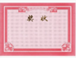
2 | 电池 | 超霸（23A，12伏） | 单粒装 | 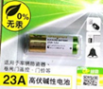
3 | 电话 | TCL | TCL 电话机座机HCD868(79)TSD单台 | 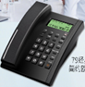
4 | 文件盒 | 华杰HT803A | 单个算 | 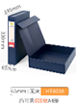
5 | 回形针 | 齐心B3500 | 单盒算 | 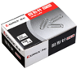
6 | 按动黑色中性笔 | GP1008,0.5，12支/盒 | 12支/盒，单盒算 | 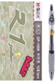
7 | 红色签字笔 | 齐心GP306。12支/盒 | 12支/盒，单盒算 | 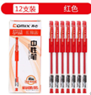
8 | 晨光K-39签字笔 | 0.7MM黑色 12支/盒 | 12支/盒，单盒算 | 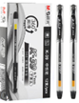
9 | 公牛排插 | 403 1.8米 | 单个包装 | 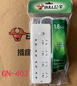
10 | 百通1.0MM黑色签字笔 | 10支/盒 | 10支/盒，单盒算 | 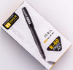
11 | 自动吸水电茶壶 | 金灶 T22A | 单套 | 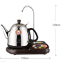
12 | 大透明胶 | SF 4.5*95 | 单卷算 | 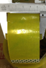
13 | 弹压式茶道杯 | 金灶1000ml | 单个 | 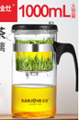
14 | 双面胶 | 劲威1.8cm宽，16卷/条 | 16卷/条，单条 | 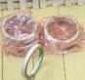
15 | 黑色油性笔（小） | 得力6824，10支/盒 | 12支/盒，单盒算 | 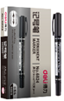
16 | 固体胶 | 7102 | 12支/盒，单盒算 | 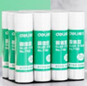
17 | 手提文件袋 | 创生 | 单个算 | 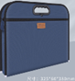
18 | 拉链袋 | 笔袋 | 单个算，多种颜色 | 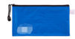
19 | 铅笔刀 |  | 单个算，多种颜色 | 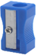
20 | 橡皮檫 | 7545 30个/盒 | 30个/盒，单盒算 | 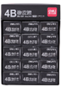
21 | 铅笔 | 中华 6151 HB 12支/盒 | 12支/盒，单盒算 | 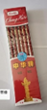
22 | 红色  印台 | 得力9863 | 单个算 | 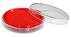
23 | 快干清洁印油 | 得力9874红 | 单个算
24 | 小透明胶 | 1.5cm宽，16卷/条 | 16卷/条，单条算 | 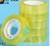
25 | 拉链文件袋 | 华文达A4 10个/包 | 10个/包，单包算 | 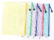
26 | 黑大头笔 | A BM MO-150 | 单支算 | 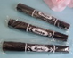
27 | 水牌 | 科技K-035 10*18cm | 单个算 | 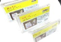
28 | 透明储物箱A4 |  | 单个算 | 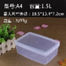
29 | B5绒面奖状 |  | 单个算 | 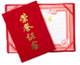
30 | 剪刀 | 得力黑色0603 | 单个算 | 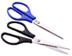
31 | 易事贴(大) | 齐心 D5002 3X3英寸 | 单包算，多种颜色 | 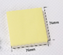
32 | 大订  书机 | 得力0425 | 单个算 | 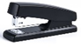
33 | 小订  书机 | 得力0229 | 单个算 | 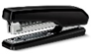
34 | 大订  书针 | 奥林丹8211 | 按10盒算 | 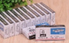
35 | 小订  书针 | 奥林丹8311 | 按10盒算 | 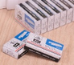
36 | 计算器 | 得力1654 | 单个算 | 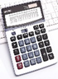
37 | 荧光笔 | 得力 S627，12支/盒 | 12支/盒，单盒算 | 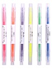
38 | 晨光中性笔笔芯 | 6102 0.5，20支/盒 | 20支/盒，单盒算 | 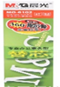
39 | 5号  电池 | 南孚5号 | 单粒算 | 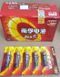
40 | 7号电池 | 南孚7号 | 单粒算 | 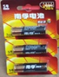
41 | 皮面笔记本（厚） | 金派104页 A5 | 单本算 | 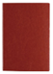
42 | A4笔记本 |  | 60张/本，单本算 | 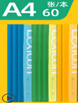
43 | 小长  尾夹 | 飞亿得彩色19mm 40个/盒 | 40个/盒，单盒算 | 
44 | 中长  尾夹 | 飞亿得彩色25mm 48个/盒 | 48个/盒，单盒算
45 | 大长  尾夹 | 飞亿得彩色32mm | 24个/盒，单盒算 | 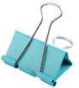
46 | A4白色纽扣文件袋 | FC209/20个/包 | 20个/包，单包算 | 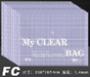
47 | 涂改液 | 得力7382，12ML | 单支算 | 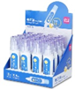
48 | 白板擦 | 得力7810 | 单个算 | 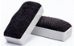
49 | 2号  红旗 | 160*240cm | 单面算 | 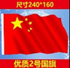
50 | 蓝色  印台 | 得力9863 | 单个算 | 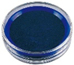
51 | 洁柔卷纸 | 5 | 10卷/提，单提算， | 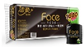
52 | 洁柔抽纸硬盒 | 2 | 3层100抽面/盒，一提4盒，单提算 | 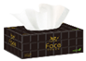
53 | 洁柔抽纸软面 | 3 | 3层120抽20包/箱，单箱算 | 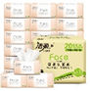
54 | 水桶 | 小红桶塑料 大号无盖4.8升 | 单个算 | 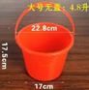
55 | 尺子30CM | 童助生钢直尺 钢尺30Cm | 单个算 | 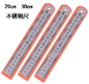
56 | 文件架 | 红杰(HONGJIE）四联文件栏黑色硬胶加厚文件架文件筐文件框文件收纳架文件夹架档案架 带笔筒多功能四栏 | 单个算 | 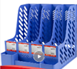
57 | 抽杆夹文件袋 | 20个/包 | 20个/包，单包算 | 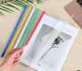
58 | 红色包装绳 | 双象牌红色 | 单卷算 | 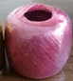
59 | 胶手套 | 牛牌 | 单双算 | 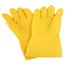
60 | 90CM长地拖 | 黄色布质量好 | 单个算 | 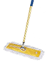
61 | 60CM长地拖 | 黄色布质量好 | 单个算 | 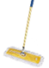
62 | 扫把 | 塑料 | 单个算 | 
63 | 大卷纸（洗手间） | 12卷/箱700克 | 12卷/箱，单箱算 | 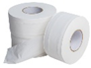
64 | 擦手纸 | 180抽/包*20包 | 20包/箱，单箱算 | 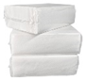
65 | 消毒杀菌洗手液 | 威露士 525ml，12支/箱 | 12支/箱，单箱算 | 
66 | 洁厕液 | 呱呱兔 600ml 24支/箱 | 24支/箱，单箱算 | 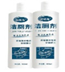
67 | 拖把架 | 90CM | 单个算 | 
68 | 灰色可降解垃圾袋 | 50*60cm*0.08丝，30个/卷 | 30个/卷，单卷算 | 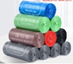
69 | 绿色可降解垃圾袋 | 50*60cm*0.08丝，30个/卷 | 30个/卷，单卷算
70 | 灰色可降解垃圾袋 | 50*60cm*0.08丝，30个/卷 | 30个/卷，单卷算 | 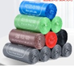
71 | 灰色可降解垃圾袋 | 90*100cm*3丝，50个/扎 | 50个/扎，单扎算
72 | 灰色可降解垃圾袋 | 120*140cm*3.5丝，50个/扎 | 50个/扎，单扎算
73 | 绿色可降解垃圾袋 | 90*100cm*3丝，50个/扎 | 50个/扎，单扎算 | 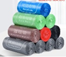
74 | 绿色可降解垃圾袋 | 120*140cm*3.5丝，50个/扎 | 50个/扎，单扎算
75 | 蓝色网纹管 | 4分 100米/卷 | 按米算 | 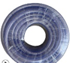
76 | 16-25MM喉箍 |  | 单个算 | 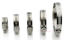
77 | 胶水100ML |  | 单罐算 | 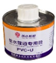
78 | 垃圾桶 | 中号24*25cm | 单个算 | 
79 | 茶水桶 | 群荣6.5L （含导水球） | 单个算 | 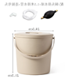
80 | 垃圾铲 | 黑色，68cm高 | 单个算 | 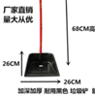
81 | 扫把 |  | 单个算 | 
82 | 地拖桶 | 14L | 单个算 | 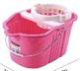
83 | 马路扫 |  | 单个算 | 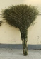
84 | 垃圾钳 |  | 单个算 | 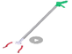
85 | 铁夹 |  | 单个算 | 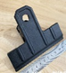
86 | PVC胶水 |  | 单个算 | 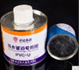
87 | 托盘 | 塑料托盘大号41*30.2cm | 单个算 | 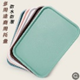
88 | ▲吸水毛巾 | 蓝色 | 单条算 | 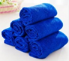
89 | 铲 | 小号铁铲65cm长 | 单个算 | 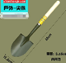
90 | 有盖水桶 | 红桶带盖水桶 | 单个算 | 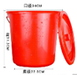
91 | 垃圾箩 | 大号软塑干湿分类压圈垃圾桶圆形纸篓垃圾筒 | 单个算 | 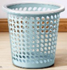
92 | 55CM地刮 | 海绵魔法扫把魔术扫帚玻璃刮水器家用玻璃刮水器卫生间扫头发魔术扫把地刮扫帚 蓝色230g | 单个算 | 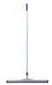
合计：

